Министерство образования Республики Беларусь

Учреждение образования

БЕЛОРУССКИЙ ГОСУДАРСТВЕННЫЙ УНИВЕРСИТЕТ

ИНФОРМАТИКИ И РАДИОЭЛЕКТРОНИКИ

Факультет компьютерных систем и сетей

Кафедра электронных вычислительных машин

ПОЯСНИТЕЛЬНАЯ ЗАПИСКА

к курсовому проекту

на тему

ЛОКАЛЬНАЯ КОМПЬЮТЕРНАЯ СЕТЬ

ВАРИАНТ 25

БГУИР КП 1–40 02 01 201 ПЗ

Студент Н. Г. Альхимович

Руководитель И. И. Глецевич

МИНСК 2024

|  |  |
| --- | --- |
| Вариант | 25 |
| Объект | организация, занимающаяся торговлей компьютерными комплектующими |
| Форма здания, номера этажей, суммарная площадь одного этажа в квадратных метрах | прямоугольная (с соотношением сторон 1:1,5), 0-1, 210 |
| Количество стационарных пользователей, количество стационарных подключений, количество мобильных подключений | условный заказчик не уверен, условный заказчик не уверен, 20 |
| Сервисы | нет |
| Прочие оконечные устройства | принтеры, smart-телевизоры |
| Подключение к Internet | условный заказчик не уверен |
| Внешняя адресация IPv4, внутренняя адресация IPv4, адресация IPv6 | непосредственного подключения к провайдеру нет, публичная подсеть – использовать одну из подходящих подсетей из своего варианта лабораторных работ (если возможно), взаимодействие в рамках внутренней сети |
| Безопасность | сетевой экран |
| Надежность | защита от сильных перепадов температуры |
| Финансы | бюджетная сеть |
| Производитель сетевого оборудования | Allied Telesis |
| Дополнительное требование заказчика | задействовать уже имеющийся системный блок (Pentium G2030,  PC3-10600 8 GB, HD Video, HD Audio, Gigabit Ethernet) |

СОДЕРЖАНИЕ

ВВЕДЕНИЕ 4

1 ОБЗОР ЛИТЕРАТУРЫ 5

1.1 Сетевой экран 5

1.2 Защита от сильных перепадов температуры 6

1.3 Сетевое оборудование Allied Telesis 6

2 СТРУКТУРНОЕ ПРОЕКТИРОВАНИЕ 8

ВВЕДЕНИЕ

Курсовой проект посвящен проектированию локальной компьютерной сети небольшой организации, исходя из ряда требований, предъявленных условным заказчиком.

Ключевым этапом проектирования является планирование сетевой топологии, а также анализ предлагаемого на рынке сетевого оборудования (прежде всего, маршрутизаторов и коммутаторов) с целью разработки схемы сети с оптимальными показателями отказоустойчивости и производительности в заданных условиях и в соответствии с установленными требованиями, среди которых следует учесть:

* особенности здания и его планировку;
* нагрузку на сеть (предполагаемое количество пользователей);
* обеспечение возможности выхода в Internet;
* устойчивости сети при изменении внешних условий;
* предотвращение несанкционированного доступа;
* бюджетные средства, которыми располагает заказчик.

На следующей стадии реализации проекта будет произведена разводка кабелей в здании, при этом расход ресурса должен быть минимальным без ущерба качеству связи и доступности сетевого и оконечного оборудования. Кроме того, нужно определить размещение розеток и всех необходимых устройств. В частности, что касается беспроводных маршрутизаторов, необходимо также учитывать зону покрытия, мощность сигнала и возможные препятствия для его проходимости, к примеру: расположенные в радиусе силовые кабели, стены, перекрывающие источники сигнала и пр.

Завершающим этапом станет настройка оборудования, которая включает: установку операционных систем, конфигурацию параметров сетевых устройств, распределение и назначение IP-адресов.

Принимая во внимание факт неизбежности стремительного развития информационных технологий в целом и сетевого обеспечения в частности, а также сопутствующего роста требований к скорости и качеству передачи данных; актуальность описанного проекта безусловно подтверждается на практике. В любой современной организации стабильная и эффективная компьютерная сеть является неотъемлемым элементом инфраструктуры, обеспечивающим бесперебойную работу всех подразделений компании.

Таким образом, цель проекта: спроектировать ЛКС организации, занимающейся торговлей компьютерными комплектующими.

Можно выделить следующие задачи проекта:

* изучить литературные источники по теме;
* спроектировать общую структуру сети;
* подобрать и настроить сетевое оборудование;
* разработать функциональную схему ЛКС, кабельную систему и план этажа.

1 ОБЗОР ЛИТЕРАТУРЫ

* 1. Сетевой экран

Для обеспечения безопасности проектируемой компьютерной сети необходимо своевременно блокировать вредоносную активность и предотвращать несанкционированный доступ к конфиденциальным данным организации как в частной сети, так и за ее пределами. Эффективным защитным инструментом выступает сетевой экран.

Он представляет собой систему защиты компьютерной сети в виде программного обеспечения или программно-аппаратного модуля, которая ограничивает прохождение входящего, исходящего и внутрисетевого трафика [1]. Это, по сути, управляемый барьер, который отвечает за фильтрацию сетевого трафика согласно установленным параметрам и принятие решения о пропуске или блокировке проходящих пакетов данных. Помимо этого, сетевой экран может фиксировать сведения о пользовательском доступе в специальных журналах аудита для того, чтобы иметь возможность сверять полученные данные со списком доверенных или запрещенных действий.

Сетевые экраны, как правило, устанавливаются на отдельных компьютерах, имеющих доступ к сети, пользовательских станциях и прочих хостах.

В целях защиты на сетевом уровне модели OSI применяются экранирующие маршрутизаторы, называемые также пакетными фильтрами, оценивающие каждый пакет данных независимо, основываясь на заданных критериях. Для этого анализируются следующие поля заголовков пакетов сетевого и транспортного уровней:

* адрес источника;
* адрес получателя;
* тип пакета;
* флаг фрагментации пакета;
* номер порта источника;
* номер порта получателя.

В процессе обработки отдельно взятого пакета экранирующий маршрутизатор последовательно просматривает таблицу правил контроля подключений до тех пор, пока не найдет то, с которым согласуется вся совокупность параметров, указанных в заголовке пакета [2]. Если подобное не будет обнаружено, то используется правило по умолчанию, а именно: блокировка пакета.

Для защиты на уровне хоста принято использовать программные сетевые экраны, для которых характерны индивидуальные настройки отдельных приложений, установленных на данных устройствах. Расширенная фильтрация трафика в таком случае выполняется на основе протокола HTTP или иных сетевых протоколов.

Хотя такой метод защиты компьютерной сети и обладает рядом преимуществ (относительная простота конфигурирования, минимальное влияние на производительность), но присутствуют и недостатки: разрешение подключений санкционированных приложений (которые тем не менее могут представлять угрозу), зависимость от таблицы правил.

* 1. Защита от сильных перепадов температуры

Сильные перепады температур могут в значительной степени оказать влияние на сетевое оборудование и общее функционирование локальной компьютерной сети, вплоть до снижения производительности, отказа или выхода из строя.

Серверы, коммутаторы и маршрутизаторы, работающие в условиях высокой нагрузки, в большей степени подвержены перегреву. При резком снижении температуры в кондиционируемом помещении возможно образование конденсата на кабелях и компонентах оборудования, что повышает риск короткого замыкания.

Поэтому в случае проектирования сети в условиях температурных колебаний, что в том числе возможно на подвальных этажах или в плохо вентилируемых помещениях, необходимо предусматривать соответствующие меры защиты.

При выборе сетевых устройств следует учитывать допустимые температурные диапазоны эксплуатации, а также наличие встроенных датчиков (для мониторинга внешних условий) или защитных корпусов, чтобы по возможности избежать выбора слишком чувствительного оборудования.

В менее приспособленных с точки зрения поддержания стабильного микроклимата помещениях потребуется предусмотреть установку систем активного охлаждения (кондиционеры), пассивного (ребристые радиаторы на корпусах устройств) и системы вентиляции.

Если рассматривать беспроводное подключение, то необходимо выбирать приемо-передающее оборудование с высоким уровнем защиты (например, стандарта IP67 или выше).

* 1. Сетевое оборудование Allied Telesis

Allied Telesis – это международная компания, специализирующаяся на рынке телекоммуникаций, поставляет решения для сетей Ethernet & IP, а также услуг Triple Play [3]. Является одним из лидеров в разработке и производстве систем оптической транспортировки и широкополосного доступа, которые могут применяться как в корпоративных, так и в городских, региональных сетях поставщиков услуг (операторов связи).

К основным категориям выпускаемого на текущий момент компанией оборудования относятся следующие позиции:

* коммутаторы (рисунок 1.1);
* файрволы и VPN-маршрутизаторы;
* беспроводные решения (рисунок 1.2);
* управляемые и неуправляемые медиаконвертеры;
* сетевые адаптеры;
* трансиверы.

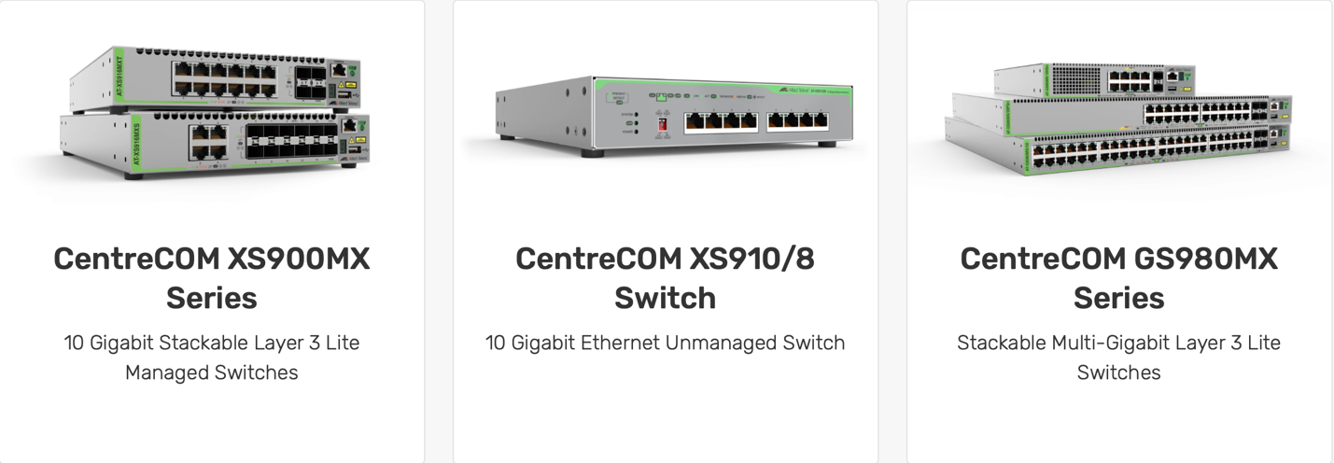

Рисунок 1.1 – Коммутаторы Allied Telesis для небольших предприятий

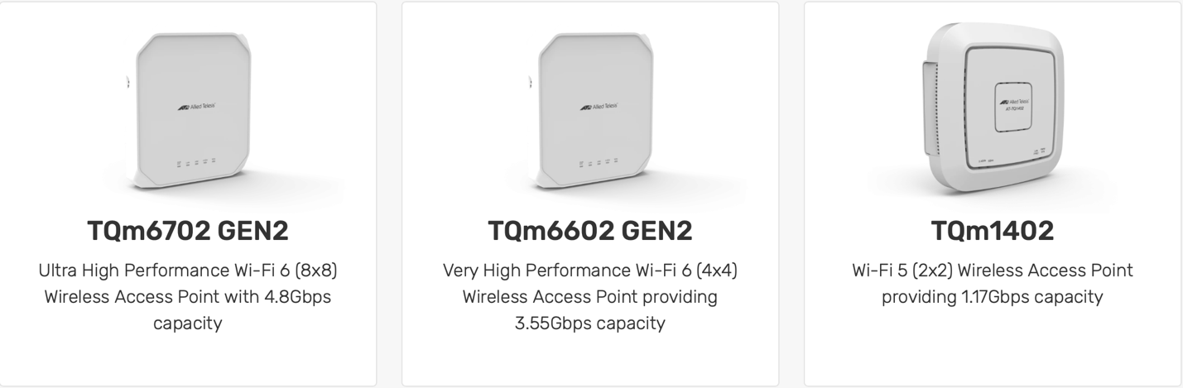

Рисунок 1.2 – Беспроводные точки доступа для малых организаций

Для всех своих продуктов компания предоставляет в свободном доступе техническое описание, спецификации, необходимое ПО и широкий спектр документации [4].

2 СТРУКТУРНОЕ ПРОЕКТИРОВАНИЕ

В соответствии с поставленной задачей требуется разработать структуру локальной компьютерной сети для организации, специализирующейся на торговле компьютерными комплектующими, офис которой занимает два этажа общей площадью 420 м2, один из которых является цокольным.

Необходимо обеспечить возможность 20 мобильных подключений. Информацию о количестве стационарных подключений условный заказчик не предоставил, однако, учитывая выполнение работы для коммерческой организации, доступность стационарных подключений целесообразно обеспечить.

Для обеспечения беспроводной связи принято решение настроить беспроводные точки доступа, так как при необходимости они смогут поддерживать нужное количество подключений на случай, если заказчику потребуется расширить штат. Также, они эффективны при нестабильных сетевых условиях, что можно ожидать на цокольном этаже, будучи при этом более бюджетным продуктом от компании Allied Telesis по сравнению с беспроводными маршрутизаторами. Кроме того, последние являются более сложными устройствами с точки зрения конфигурации и настройки, что следует учитывать в рамках проектирования локальной сети небольшой компании.

Кроме того, дополнительным пунктом в списке требований к проектированию выступает подключение принтеров и smart-телевизора. В этой связи заказчику предлагается более эффективный и ресурсоемкий вариант: размещение на каждом этажа одного сетевого принтера, который сотрудники будут иметь возможность использовать по требованию. В силу того, что не было уточнено количество стационарных подключений, которые, как уже было сказано выше, тем не менее будут предусмотрены в количестве; подключение по одному принтеру к каждой станции представляется нецелесообразным.

В рамках обеспечения безопасности локальной сети и предотвращения повреждения или утери корпоративных данных, заказчик запросил установку сетевого экрана.

На каждом этаже будет размещен свой коммутатор, к которому будут подключены персональные компьютеры, принтер и беспроводные точки доступа, необходимые для возможности использования мобильных устройств. На цокольном этаже также будет обеспечено соединение с маршрутизатором, для последующего выхода в Интернет. На первом этаже добавится Smart-телевизор.

Схема структурная приведена в приложении А. Штрихпунктирной линией выделены зоны, элементы в которых относятся к обозначенному в этой же зоне этажу.

3 ФУНКЦИОНАЛЬНОЕ ПРОЕКТИРОВАНИЕ

Схема функциональная приведена в приложении Б.

С учетом того, что проектирование локальной компьютерной сети предусмотрено для двух этажей, соответствующие им блоки схемы выделены штрихпунктирной линией.

Пояснение используемых в схеме условно-графических обозначений приведено в левом нижнем углу схемы. Для типов устройств, которые размещаются на обоих этажах, название приводится в следующим формате: «PC1-01», где 1 – это номер этажа, а 01 – номер пользовательской станции.

Для обозначения портов сетевого оборудования используется нотация Cisco, например, «Fa0/0» для типа Fast Ethernet.

3.1 Обоснование выбора активного сетевого оборудования

3.1.1 Обоснование выбора коммутаторов

416

Исходя из того, что отсутствуют основания для обеспечения возможности тонкой конфигурации сетевых параметров и отдается предпочтение более простой и быстрой настройке, из коммутаторов, производимых компанией Allied Telesis, для сравнения выбраны неуправляемые коммутаторы. Для рассмотрения выбраны три модели, одна из которых, CentreCOM FS710 [6], поддерживает технологию Fast Ethernet, две другие, CentreCOM GS910 [7] и CentreCOM GS920 [8], – Gigabit Ethernet. Их характеристики приведены в таблице 3.1.

Таблица 3.1 – Сравнение характеристик коммутаторов

|  |  |  |  |
| --- | --- | --- | --- |
| Параметр сравнения | CentreCOM FS710 | CentreCOM GS910 | CentreCOM GS920 |
| Количество портов | 16 портов 10/100 Мб/с RJ-45 | 16 портов 10/100 Мб/с RJ-45 | 16 портов 1 Гб/с RJ-45 |
| Пропускная способность | 4,8 Гбит/с | 48 Гбит/с | 48 Гбит/с |
| Стоимость | 265 бел. руб. | 568 бел. руб. | 809 бел. руб. |
| Рабочий диапазон  температур | от 0°C до +50°C | от 0°C до +50°C | от 0°C до +50°C |
| Способ установки | Настольный | Настольный/стоечный | Настольный |

Все перечисленные коммутаторы поддерживают достаточно широкой диапазон температур, что делает их более устойчивыми к их перепадам. Данное условие было заявлено заказчиком. Однако, хотя основным отличием, кроме поддерживаемых технологий (например, отслеживание образования сетевых петель), выступает скорость передачи данных, разница в цене является существенной. Учитывая то, что требуется выбирать оборудование из бюджетного сегмента и что речь идет не об одном устройстве, выбор следует остановить на неуправляемом коммутаторе CentreCOM FS710/24.

Из преимуществ данной модели стоит также назвать возможность автоматически определить скорость и режим дуплексности подключенных устройств и, исходя из этого, настроить нужные значения для наилучшей производительности. Также, для этого вида коммутатора характерно пониженное энергопотребление.

3.1.2 Обоснование выбора маршрутизатора

Компания Allied Telesis, по сути, сводит выбор маршрутизатора к одной из трех моделей единственной линейки VPN-маршрутизаторов, ключевыми характеристиками которых являются повышенная безопасность и высокая пропускная способность. Для обеспечения первой имеется многозонный файрволл, которые проверяет каждый проходящий пакет и использует встроенный список приложений, что позволяет управлять ими наряду с приемлемой политикой использования и корпоративными стандартами. Наличие межсетевого экрана является еще одним обязательным требованием заказчика. Сравнение предлагаемых моделей AR2050V [9], AR2010V [10], AR1050V [11] представлено в таблице 3.2.

Таблица 3.2 – Сравнение характеристик маршрутизаторов

|  |  |  |  |
| --- | --- | --- | --- |
| Параметр сравнения | AR2050V | AR2010V | AR1050V |
| Приоритизация трафика (QoS) | Да | Да | Нет |
| WAN-порты | 1 порт GE RJ-45 | 1 порт GE RJ-45 | 1 порт GE RJ-45 |
| Стоимость | 2096 бел. руб. | 1655 бел. руб. | 1113 бел. руб. |
| LAN-порты | 4 порта GE RJ-45 | 1 порт GE RJ-45 | 4 порта GE RJ-45 |
| Рабочий диапазон  температур | от 0°C до +45°C | от 0°C до +50°C | от 0°C до +40°C |

Поскольку общие параметры у каждого из роутеров совпадают, а отличия приходятся в основном на более продвинутые функции, которые в рамках разрабатываемой сети не требуются, будет использован меньший по стоимости маршрутизатор AR1050V.

3.1.3 Обоснование выбора беспроводных точек доступа

Основным критерием выбора беспроводных точек доступа служит доступное количество подключений. Из категории устройств для малого и среднего бизнеса Allied Telesis предлагается к рассмотрению два варианта: TQm1402 [12], поддерживающая стандарт Wi-Fi 5, и TQm6602 GEN2 [13] с технологией следующего поколения. Их параметры приводятся в таблице 3.3.

Таблица 3.3 – Сравнение характеристик беспроводных точек доступа

|  |  |  |
| --- | --- | --- |
| Параметр сравнения | TQm1402 | TQm6602 GEN2 |
| Стоимость | 429 бел. руб. | 1474 бел. руб. |
| Поддерживаемые диапазоны частот | 1 (2,4 ГГц) + 1 (5 ГГц) | 4 x 4 (2,4 ГГц) + 4 x 4 (5 ГГц) |
| Коэффициент усиления антенны для 2,4 ГГц, 5 ГГц, дБи | 1,9; 3,7 | 5,93; 5,92 |
| Поддержка Airtime Fairness | Да | Да |
| Поддерживаемое количество пользователей | 200 | 500 |
| Рабочий диапазон  температур | от 0°C до +50°C | от 0°C до +50°C |

Учитывая, что обе модели обеспечивают в разы большее количество подключений, чем требует заказчик, а также то, что пропускной способности и скорости передачи данных достаточно в рамках специфики работы организации, принято решение использовать беспроводную точку доступа TQm1402. Более того, второй рассматриваемый вариант не входит в допустимый ценовой диапазон.

3.2 Обоснование выбора оконечных устройств

3.2.1 Обоснование выбора пользовательских станций

Исходя из того, что заказчик не уверен в количестве стационарных подключений, для начала предлагается разместить 12 персональных компьютеров, выбор которых можно подчинить финансовому фактору, так как пользовательские станции не будут предназначены для каких-либо специфических задач, соответственно отсутствует необходимость в высокопроизводительном оборудовании.

На основании вышеописанного к рассмотрению предлагается модель MultiOffice P440D8S12IM24, характеристики которой отражены в таблице 3.4, наряду с параметрами уже имеющегося в распоряжении у заказчика системного блока Pentium G2030, PC3-10600 8 GB, HD Video, HD Audio, Gigabit Ethernet.

Таблица 3.4 – Характеристики компьютера MultiOffice P440D8S12IM24

|  |  |  |
| --- | --- | --- |
| Характеристика | MultiOffice P440D8S12IM24 |  |
| Стоимость | 1098 бел. руб. | - |
| Дата выхода на рынок | 2024 г. | ? |
| Модель процессора | Intel Pentium G4400 | Pentium G2030 |
| Количество ядер | 2 | 2 |
| Максимальная частота | 3 300 МГц | 3 ГГц |
| Тип оперативной памяти | DDR4 | PC3-10600 |
| Объем памяти | 8 Гб | 8 Гб |
| Конфигурация накопителя | SSD 120 ГБ | ? |
| Видеокарта | Intel HD Graphics 510 (встроенная) | ? |
| Порты LAN | 1 порт GE RJ-45 | 1 порт GE RJ-45 |
| Комплект поставки | системный блок, монитор 24", клавиатура, мышь, кабели питания, видеокабель | - |

Таким образом, это бюджетная модель, подходящая для офисных приложений (работа с документами, браузер, электронные таблицы), но не для сложных вычислений или многозадачности.

3.2.2 Обоснование выбора принтеров

Как было описано ранее, офис компании, торгующей компьютерными комплектующими, зачастую незначительно загружена печатью документов, соответственно целесообразным решением будет разместить по одному принтеру на этаже, поддерживающему функцию печати по сети. Это упрощает размещение устройства и делает более удобным его использованием сотрудниками организации. Кроме того, следует отметить, что выбор производился из моделей, обеспечивающих черно-белую печать, что удовлетворяет требованиям заказчика. Параметры предлагаемого принтера Pantum P2500NW представлены в таблице 3.5.

Таблица 3.5 – Характеристики принтера Pantum P2500NW

|  |  |
| --- | --- |
| Характеристика |  |
| Формат печати | А4 |
| Печать | черно-белая |
| Технология печати | лазерная |
| Скорость печати | 22 стр/мин |
| Ресурс ч/б картриджа в комплекте | 1 600 стр |
| Поддержка печати с мобильных устройств | Да |
| Максимальное разрешение | 1200 x 1200 dpi |
| Ethernet | Да |
| Wi-Fi | 802.11n, 802.11g, 802.11b |

3.2.1 Обоснование выбора Smart-телевизора

При выборе телевизора требуется учесть необходимость поддержки Smart TV, а также достаточную диагональ экрана для обеспечения удобства демонстрации презентаций, отчетов о проделанной работе и т.п. Сравнение подходящих под эти критерии моделей BBK 55LEX-8287/UTS2C и Horizont 55LE7511D представлено в таблице 3.6.

Таблица 3.6 – Сравнение характеристик Smart-телевизоров

|  |  |  |
| --- | --- | --- |
| Параметр сравнения | BBK 55LEX-8287/UTS2C | Horizont 55LE7511D |
| Стоимость | 1114 бел. руб. | 1149 бел. руб. |
| Диагональ экрана | 55" | 55" |
| Разрешение | 3840x2160 (4K UHD) | 3840x2160 (4K UHD) |
| Частота матрицы | 60 Гц | 60 Гц |
| Платформа Smart TV | Яндекс.ТВ | Android TV |
| Wi-Fi | 802.11ac (Wi-Fi 5) | 802.11ac (Wi-Fi 5) |
| HDMI | 3 | 3 |
| Ethernet (LAN) | Да | Да |

Учитывая то, что оба устройства обладают схожими параметрами, опираясь на фактор бюджетности сети, предпочтение отдается первой модели, которая, помимо всего прочего, снабжена дополнительным удобством в виде наличия в комплекте Smart-пульта, который обеспечит более комфортное использование устройства.

3.3 Обоснование выбора операционной системы

3.3.1 Обоснование выбора операционной системы сетевого оборудования

Так как выбранное сетевое оборудование изготовлено компанией Allied Telesis, на чем настоял заказчик, в качестве операционной системы маршрутизатора используется AlliedWare Plus, предустановленная производителем. Для управления и настройки беспроводных точек доступа применяется инструмент Vista Manager EX.

3.3.2 Обоснование выбора пользовательской операционной системы

Выбранные модели компьютеров поставляются без операционной системы, поэтому на них необходимо отдельно установить соответствующее характеристикам ПО. Исходя из требований к системе, приведенных ниже, Windows 10 будет оптимальным решением с точки зрения производительности и удобства использования:

* процессор: 1 ГГц или быстрее, или система на кристалле (SoC);
* ОЗУ: 1 Гб для 32-битных ОС, 2 Гб – для 64-битных;
* емкость жесткого диска: 16 Гб для 32-битных ОС, 20 Гб – для 64-битных;
* видеокарта: DirectX 9 или позднее с драйвером WDDM 1.0;
* дисплей: 800 x 600.

3.4 Схема адресации

3.4.1 Внешняя адресация IPv4

Согласно условию проектирования, непосредственного подключения к провайдеру нет, соответственно сеть соединена с общей сетью (т.е. Интранетом) здания, в котором расположен офис компании. Выбор необходимо сделать из девяти доступных подсетей, приведенных ниже в нотации CIDR:

* 19.44.0.0/14 – доступно 262.142 адреса;
* 51.0.0.0/9 – доступно 8.388.606 адресов;
* 73.242.230.64/28 – доступно 14 адресов;
* 107.120.189.64/26 – доступно 62 адреса;
* 137.134.137.128/25 – доступно 126 адресов;
* 149.209.162.0/28 – 14 адресов;
* 164.73.105.128/25 – доступно 126 адресов;
* 177.58.12.0/22 – доступно 1022 адреса;
* 197.23.107.96/27 – доступно 30 адресов.

Первые две подсети предоставляют избыточное количество адресов, доступных для подключения оконечных устройств. В то время как диапазона адресов третьей, шестой и девятой подсетей будет недостаточно. Оптимальным решением будет выбрать подсеть с 1022 доступными адресами, так как важно учитывать, что общая сеть здания используется не только рассматриваемой компанией. Наконец, исходя из условия выбрать первую из подходящих подсетей, для внешнего IP-адреса назначена подсеть 177.58.12.0/22.

3.4.2 Внутренняя адресация IPv4

Для внутренней адресации IPv4 должна быть использована публичная подсеть. На основе рассуждений, аналогичным приведенным в предыдущем подразделе, принято решение выделить подсеть 137.134.137.128/25, которой будет достаточно для обеспечения адресации всех устройств в локальной сети, а также иметь резервный диапазон адресов на случай масштабирования сети.

Для структурирования подсети, обеспечения безопасности и изоляции отдельных групп устройств следует выделить виланы с учетом количества требуемых подключений: административный (сетевое оборудование, принтеры), стационарный (ПК), беспроводной, IoT (Smart-телевизор).

Схема адресации для назначенных подсетей представлена в таблице 3.7.

Таблица 3.7 – Схема внутренней адресации IPv4

|  |  |  |
| --- | --- | --- |
| VLAN ID | Количество хостов | Адрес подсети |
| VLAN 100 | 30 | 137.134.137.128/27 |
| VLAN 20 | 30 | 137.134.137.160/27 |
| VLAN 30 | 30 | 137.134.137.192/27 |
| VLAN 40 | 6 | 137.134.137.224/29 |

3.4.3 Адресация IPv6

Для адресации IPv6 предполагается обеспечить взаимодействие в рамках внутренней сети, для чего необходимо использовать Unique-Local Unicast адреса. которые имеют префикс fc00::/7. Они аналогичны частным адресам IPv4 и не маршрутизируются в глобальной сети. Global ID выбран случайным образом. Тогда как Subnet ID включает номер соответствующего VLAN. Таким образом выбрана следующая подсеть: fd97:1ab2:c3d4::/48 для всех типов устройств. Нумерация организована аналогично внутренней адресации IPv4.

Схема адресации для назначенных подсетей приведена в таблице 3.8.

Таблица 3.8 – Схема адресации IPv6

|  |  |
| --- | --- |
| VLAN ID | Адрес подсети |
| VLAN 100 | fd97:1ab2:c3d4:100::/64 |
| VLAN 20 | fd97:1ab2:c3d4:20::/64 |
| VLAN 30 | fd97:1ab2:c3d4:30::/64 |
| VLAN 40 | fd97:1ab2:c3d4:40::/64 |

3.5 Настройка оборудования

3.5.1 Настройка маршрутизатора

Сетевое оборудование Allied Telesis настраивается посредством Web-интерфейса, что описано в техническом руководстве «Начало работы с интерфейсом устройства на VPN-маршрутизаторах» [14].

Чтобы получить доступ к графическому интерфейсу необходимо подключиться к любому LAN-порту. После чего открыть браузер (Google Chrome, Mozilla Firefox или Microsoft Edge) и перейти по IP-адресу по умолчанию из VLAN1 (https://192.168.1.1). Далее требуется пройти авторизацию, введя «manager» в качестве логина и «friend» – в поле для ввода пароля.

Затем для настройки Интернет-подключения можно воспользоваться инструментом Wizard (см. рисунок 3.1).

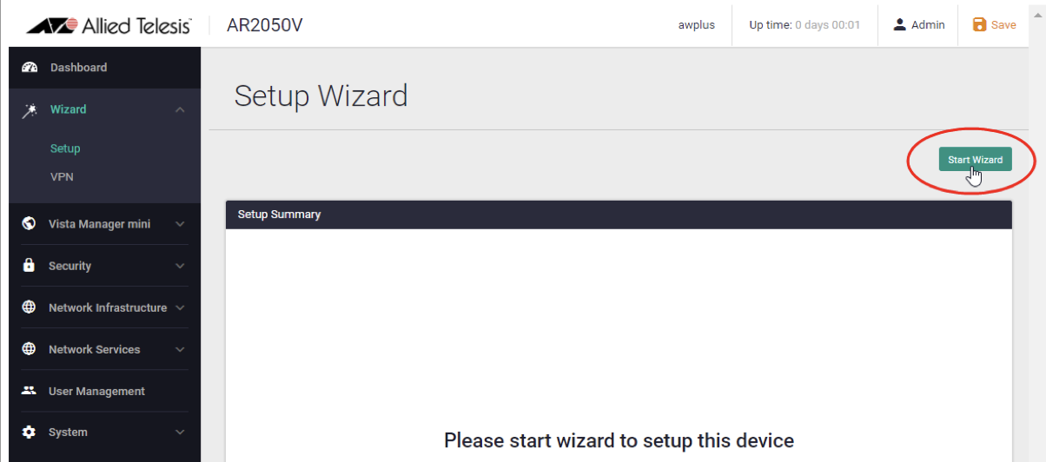

Рисунок 3.1 – Setup Wizard

Для настройки IPv4 следует выбрать опцию «Fixed». Далее заполнить поле IP-адреса: ввести 177.58.12.100, выбрать WAN-интерфейс (см. рисунок 3.2), отключить DHCP Server, так как на данном этапе он начнет раздавать адреса из диапазона по умолчанию.

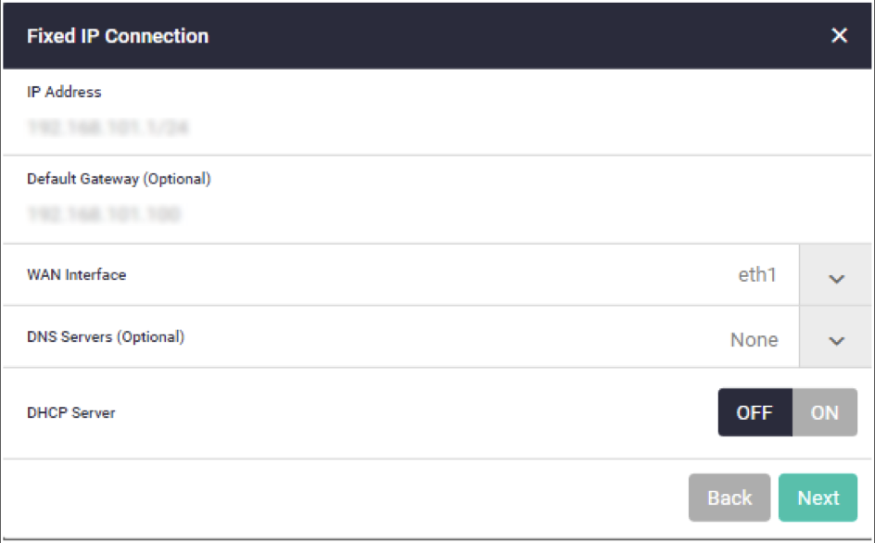

Рисунок 3.2 – Настройка IP-соединения

Для настройки IPv6 рекомендуется выбрать вариант SLAAC (Stateless Address Auto-Configuration), далее выбрать WAN-интерфейс. Затем нажать «Next» и «Apply».

После завершения настроек необходимо нажать кнопку «Save», что повлечет отображение статуса подключения на экране. После того, как удалось удостовериться в успешности подключения следует вручную сохранить изменения в начальную конфигурацию.

Также, необходимо сконфигурировать интерфейсы виланов, что можно сделать при помощи CLI. Далее приведен пример для подинтерфейса административного VLAN100:

awplus# configure terminal

awplus(config)# ip routing

awplus(config)# ipv6 unicast-routing

awplus(config-if)# interface ethernet0.100

awplus(config-if)# encapsulation dot1Q 100

awplus(config-if)# ip address 137.134.137.131 255.255.255.224

awplus(config-if)# ipv6 enable

awplus(config-if)# ipv6 address fd97:1ab2:c3d4:10::1/64

Остальные подсети настраиваются аналогично.

3.5.2 Настройка коммутаторов

3.5.3 Настройка беспроводных точек доступа

Беспроводные точки доступа Allied Telesis настраиваются посредством Web-интерфейса, что описано в техническом руководстве «Vista Manager EX v3.12.x» [15].

Чтобы получить доступ к графическому интерфейсу в первый раз, нужно пройти ряд настроек. Прежде всего, требуется включить HTTP-сервис на всех устройствах, на которых должен быть доступен инструмент Vista Manager, для чего используются команды:

awplus# atmf working-set group all

AMF [10]# configure terminal

AMF [10] (config)# service http

Для того чтобы обеспечить обнаружение по сети, следует использовать команду:

awplus# configure terminal

awplus (config)# atmf topology-gui enable

После настройки отображения логов и включения поддержки аутентификации графический интерфейс станет доступным. Для дальнейшей работы следует открыть браузер и перейти по IP-, полученному посредством DHCP или назначенному ранее. Его можно получить путем наведения курсора мыши на соответствующую иконку окна. Далее требуется пройти авторизацию (см. рисунок 3.3), введя «manager» в качестве логина и «friend» – в поле для ввода пароля.

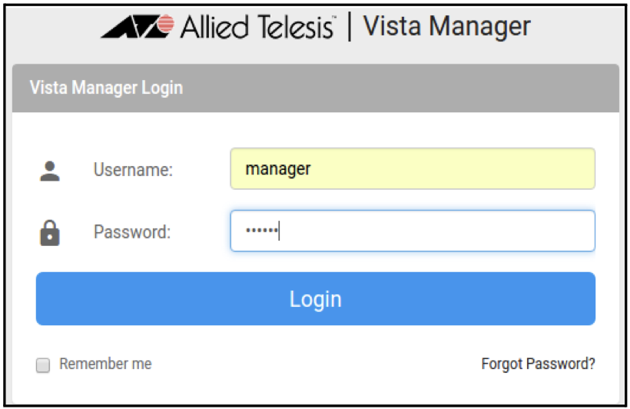

Рисунок 3.3 – Авторизация в Vista Manager EX

Для того, чтобы назначить IP-адрес, согласно описанной выше схеме адресации, необходимо зайти в настройки (Settings), выбрать пункт System, а затем перейти в раздел Network, после чего внести изменения в соответствующую форму, представленную на рисунке 3.4.

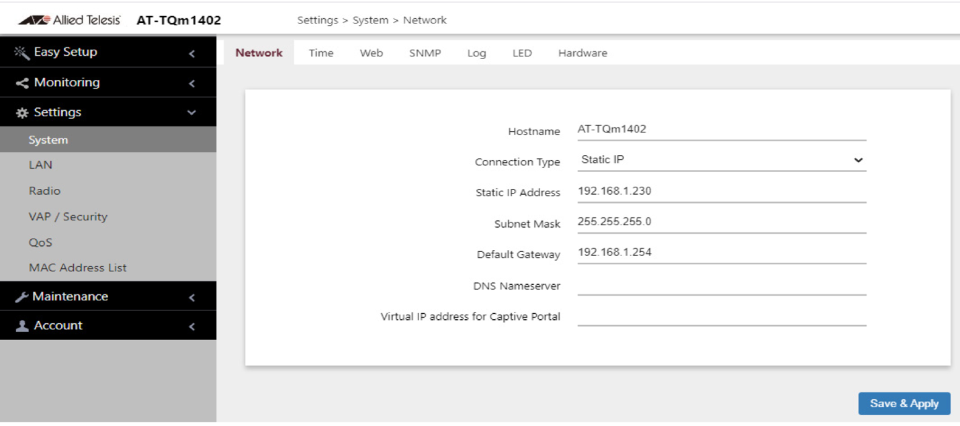

Рисунок 3.4 – Назначение IP-адреса

В качестве типа соединения нужно выбрать «Статический IP», остальные параметры приведены ниже:

* адрес: 137.134.137.133;
* маска подсети: 255.255.255.224;
* шлюз по умолчанию: 137.134.137.131;

Для сохранения изменений нажать «Сохранить и применить».

Из меню System необходимо перейти в меню «VAP / Security». Во вкладке Virtual Access Point (см. рисунок 3.5) указать VLAN ID 100, поскольку беспроводные точки доступа принадлежат к административному вилану.

После этого щелкнуть ЛКМ по вкладке Security и выбрать режим «WPA Personal», версию 2. После этого потребуется ввести ключ и нажать «Сохранить и применить».

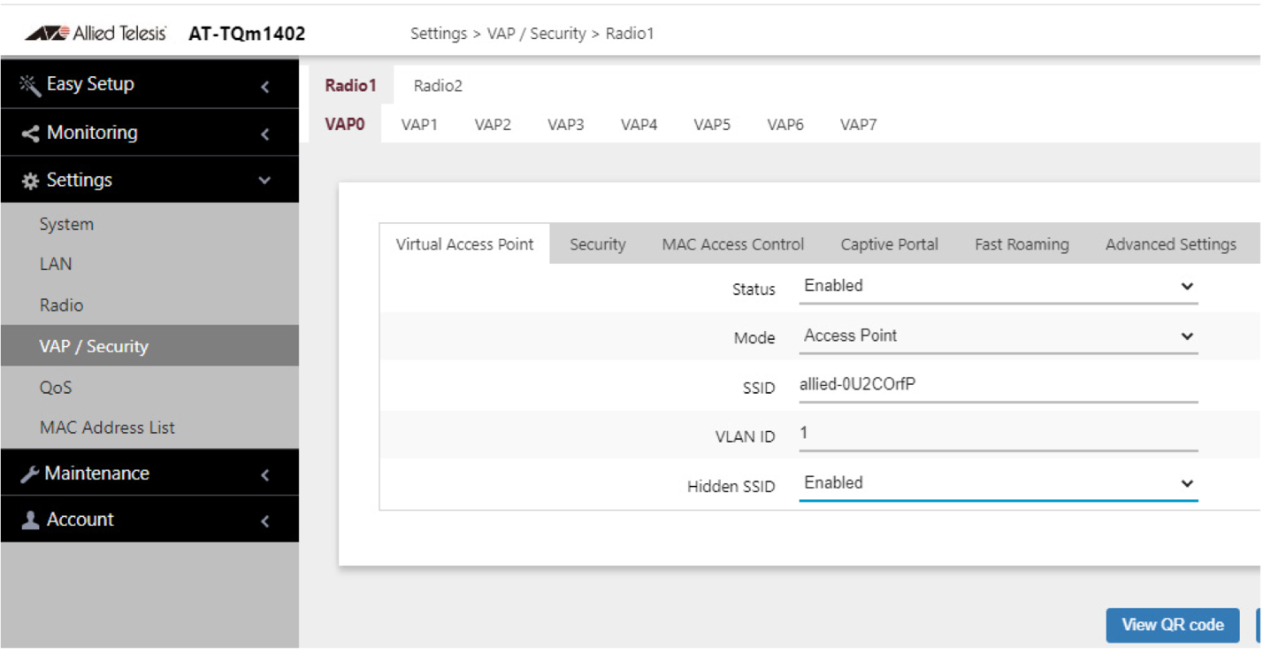

Рисунок 3.5 – Изменение VLAN ID

3.5.4 Установка операционной системы на пользовательских станциях

Для установки ОС Windows 10 потребуется предварительно записать скачанный с официального сайта ISO образ на отформатированный USB-флеш-накопитель емкостью не менее 8 Гб. Для этого Microsoft предлагает использовать собственную утилиту Media Creation Tool. При этом загрузится последняя версия Windows 10 с возможностью выбора 64-битных и 32-битных систем, а образ ISO содержит как Home, так и Pro версии системы [16].

После выбора опций «Создать установочный носитель (USB-устройство флэш-памяти, DVD-диск или ISO-», затем языка, выпуска и архитектуры (см. рисунок 3.6), далее – носителя по завершении загрузки накопитель будет готов к использованию на новом компьютере.

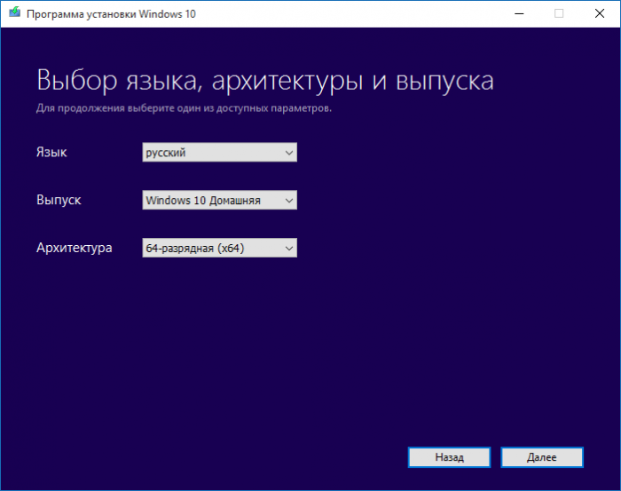

Рисунок 3.6 – Выбор языка, архитектуры и выпуска

Далее необходимо выполнить следующие действия:

* установить USB-флеш-накопитель в соответствующий порт компьютера;
* во время загрузки войти в меню выбора очередности загрузки посредством одной из клавиш Esc/F10/F12;
* выбрать вариант загрузки с накопителя;
* если все прошло успешно, то появится окно «Установка Windows», приведенное на рисунке 3.7;

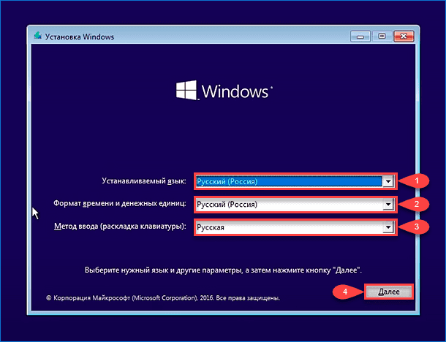

Рисунок 3.7 – Выбор языковых параметров

* установить нужные значения полей «Устанавливаемый язык, «Формат времени и денежных единиц», «Метод ввода (раскладка клавиатуры)»;
* нажать кнопку «Далее»;
* в следующем окне нажать кнопку «Установить»;
* в окне «Активация Windows», ввести ключ, если требуется, и нажать «Далее». Можно пропустить этот шаг, щелкнув ЛКМ по надписи внизу «У меня нет ключа продукта»;
* принять условия лицензионного соглашения, отметив «Я принимаю условия лицензии», нажать кнопку «Далее»;
* в следующем окне выбрать тип установки «Выборочная: только установка Windows (для опытных пользователей)»;
* в окне выбора раздела следует выбрать «Диск 0», учитывая, что для установки потребуется как минимум 50 Гб свободного места;
* дождаться завершения установки Windows 10;
* определить базовые параметры персонализации и местоположения, а также подключения и отчетов об ошибках. Рекомендуется выбрать пункт «Настройка вручную»;
* указать принадлежность ПК к организации, нажать кнопку «Далее»;
* войти в систему с учетной записью Microsoft, нажать кнопку «Далее»;
* создать локальную учетную запись, нажать кнопку «Далее»;
* выбрать параметры конфиденциальности.

3.5.5 Настройка пользовательских станций

В контексте настройки пользовательских станций требуется конфигурация статической IPv4 и IPv6 маршрутизации, для чего требуется пошагово выполнить следующие действия:

* нажать сочетание клавиш Win + R;
* в поисковую строку ввести «ncpa.cpl» и нажать «ОК»;
* щелкнуть ЛКМ по нужному сетевому адаптеру, в данном случае Ethernet;
* нажать еще раз ПКМ и в контекстном меню выбрать «Свойства»;
* щелкнуть ЛКМ по компоненту «Internet Protocol Version 4 (TCP/IPv4)» (см. рисунок 3.8) и нажать кнопку «Свойства»;
* выбрать опции «Получить IP-адрес автоматически» и «Получить адрес DNS-сервера автоматически».

Для конфигурации IPv6 алгоритм аналогичен за исключением выбора компонента Internet Protocol Version 6 (TCP/IPv6) вместо вышеназванного.

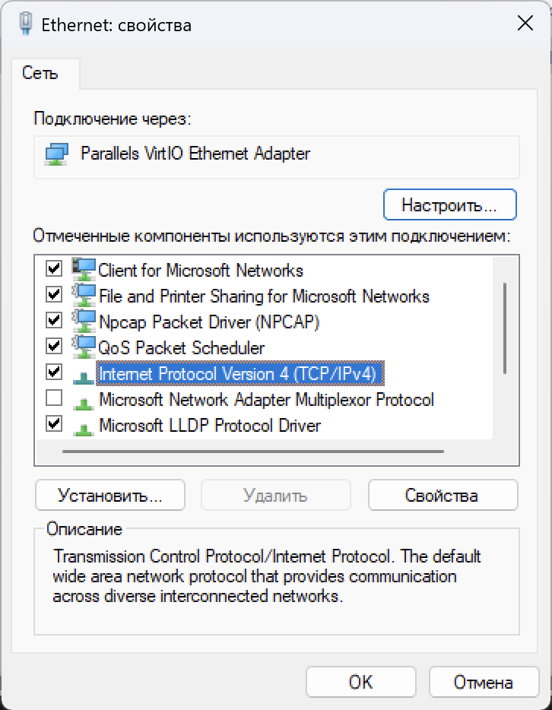

Рисунок 3.8 – Свойства Ethernet

3.5.6 Настройка принтеров

Прежде, чем начать подключение принтера, нужно установить соответствующий драйвер с правами администратора. Для этого необходимо вставить установочный компакт-диск, который запустится автоматически.

В следующем окне требуется выбрать язык установки, принять условия лицензионного соглашения и нажать кнопку «Установить».

Далее появится окно выбора параметров установки, где следует выбрать модель принтера и режим. Как уже описывалось ранее, сотрудники будут отправлять документы на печать по сети, соответственно из опций, приведенных на рисунке 3.9, нужно выбрать «Принтеры, подключенные к сети».

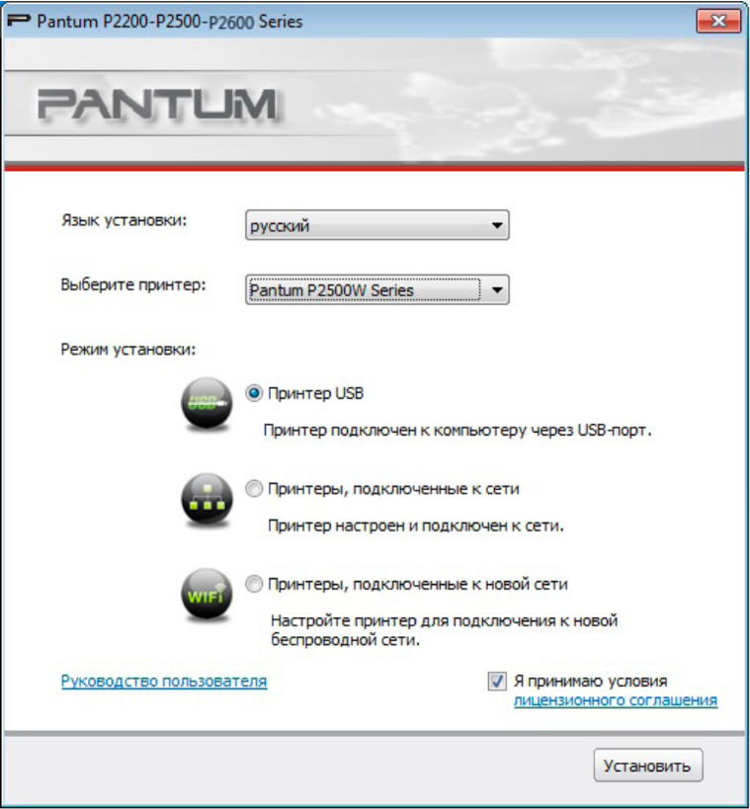

Рисунок 3.9 – Выбор режима установки

По нажатию кнопки «Установить» отобразится окно поиска принтеров. После завершения операции в окне «Список принтеров» нужно выбрать требуемое устройство и дождаться конца установки.

3.5.7 Настройка Smart-телевизора

Перед началом работы с телевизором необходимо подключить Ethernet-кабель к телевизору для получения доступа к сети. IP-адрес должен быть назначен автоматически.

Чтобы настроить устройство, нужно установить на смартфон специальное приложение с виртуальным ассистентом и создать аккаунт.

Затем требуется подключить телевизор к сети питания и нажать на клавишу на пульте дистанционного управления или на боковой панели. После получения на экране приветствия рекомендуется следовать инструкциям на экране.

**СПИСОК ИСПОЛЬЗУЕМЫХ ИСТОЧНИКОВ**

[1] Что такое брандмауэр или межсетевой экран? [Электронный ресурс]. – Электронные данные. – Режим доступа: <https://www.kaspersky.ru/resource-center/definitions/firewall> – Дата доступа: 21.09.2024.

[2] Экранирующий маршрутизатор [Электронный ресурс]. – Электронные данные. – Режим доступа: https://studfile.net/preview/321444/page:3/ – Дата доступа: 22.09.2024.

[3] Официальный сайт компании Allied Telesis [Электронный ресурс]. – Электронные данные. – Режим доступа: www.alliedtelesis.com/by/en – Дата доступа: 22.09.2024.

[4] Документация сетевого оборудования Allied Telesis [Электронный ресурс]. – Электронные данные. – Режим доступа: https://www.alliedtelesis.com/by/en/library/search – Дата доступа: 22.09.2024.

[5] Беспроводная точка доступа vs роутер: в чем различия? [Электронный ресурс]. – Электронные данные. – Режим доступа: https://habr.com/ru/articles/499822/ – Дата доступа: 26.10.2024.

[6] CentreCOM FS710 Series [Электронный ресурс]. – Электронные данные. – Режим доступа: https://www.alliedtelesis.com/sites/default/files/documents/datasheets/ati-fs710-ds.pdf – Дата доступа: 27.10.2024.

[7] CentreCOM GS910 Series [Электронный ресурс]. – Электронные данные. – Режим доступа: https://www.alliedtelesis.com/sites/default/files/documents/datasheets/ati-gs910series-ds.pdf – Дата доступа: 27.10.2024.

[8] CentreCOM GS920 Series [Электронный ресурс]. – Электронные данные. – Режим доступа: https://www.alliedtelesis.com/sites/default/files/documents/datasheets/ati-gs920series-ds.pdf – Дата доступа: 27.10.2024.

[9] Secure VPN Router AR2050V [Электронный ресурс]. – Электронные данные. – Режим доступа: https://www.alliedtelesis.com/sites/default/files/documents/datasheets/ati-ar2050v-ds.pdf – Дата доступа: 27.10.2024.

[10] Secure VPN Router AR2010V [Электронный ресурс]. – Электронные данные. – Режим доступа: https://www.alliedtelesis.com/sites/default/files/documents/datasheets/ati-ar2010v-ds.pdf – Дата доступа: 27.10.2024.

[11] Secure VPN Router AR1050V [Электронный ресурс]. – Электронные данные. – Режим доступа: https://www.alliedtelesis.com/sites/default/files/documents/datasheets/ati-ar1050v-ds.pdf – Дата доступа: 27.10.2024.

[12] TQm1402 [Электронный ресурс]. – Электронные данные. – Режим доступа: https://www.alliedtelesis.com/sites/default/files/documents/datasheets/ati-tqm1402-ds.pdf – Дата доступа: 27.10.2024.

[13] TQm6602 GEN2 [Электронный ресурс]. – Электронные данные. – Режим доступа: https://www.alliedtelesis.com/sites/default/files/file/2022-01/ati-tqm6000-gen2-ds.pdf – Дата доступа: 27.10.2024.

[14] Getting started with the Device GUI on VPN Routers [Электронный ресурс]. – Электронные данные. – Режим доступа: https://www.alliedtelesis.com/sites/default/files/documents/getting-started-guides/getting_started_with_the_device_gui_on_vpn_routers.pdf – Дата доступа: 28.10.2024.

[15] Vista Manager EX v3.12.x [Электронный ресурс]. – Электронные данные. – Режим доступа: https://www.alliedtelesis.com/sites/default/files/file/2024-04/Vista%20Manager%20EX%20User%20Guide%20312x.pdf – Дата доступа: 28.10.2024.

[16] Как установить Windows 10 [Электронный ресурс]. – Электронные данные. – Режим доступа: https://it88.ru/kak-ustanovit-windows-10/ – Дата доступа: 28.10.2024.

[] Вычислительные машины, системы и сети: дипломное проектирование (методическое пособие) [Электронный ресурс]: Минск БГУИР 2019. – Электронные данные. – Режим доступа: https://www.bsuir.by/m/12_100229_1_136308.pdf